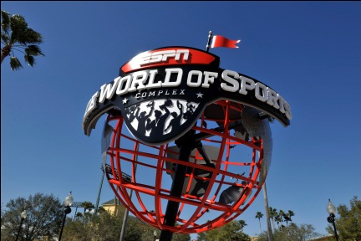 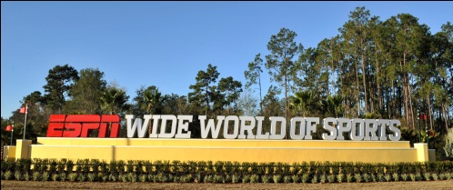

**AAU Men’s International Fastpitch Championship Llenándose Rápido**

**ESPN Wide World of Sports en Walt Disney World Resort en Orlando, FL**

**24-29 de enero del 2013**

Clima cálido. Equipos calientes. Instalaciones profesionales de clase mundial – no instalaciones recreativas de ligas de softbol juvenil. Profesionalmente planificado y administrado. Basta experiencia y respeto. Transmisión completa del evento. ¡No pierdas la oportunidad, pues se esta llenando rápido!

Con equipos registrados de Bahamas, Jamaica, América del Norte y América del Sur, es indiscutible el sabor internacional de este torneo. Banderas de todos los colores estarán ondeando como recibimiento a los mejores equipos del mundo en el renombrado ESPN Wide World of Sports. AAU y el incomparable Walt Disney Word Resort están listos para darle la bienvenida a la mejor experiencia de Fastpitch o lanzamiento rápido disponible en cualquier parte del planeta.

Si usted es un jugador que necesita un equipo o un equipo que necesita de un jugador, póngase en contacto con Debra Horn, [debra@aausports.org](mailto:debra@aausports.org). Ella mantendrá un listado para acomodar a jugadores o equipos que necesiten jugadores.

¿Quieres una muestra de lo que se ofrece? Revisa este video: [Haz Clic aquí](http://bit.ly/QKfQHo)

Ahora es el momento de reservar tu espacio, pues se están llenando rápidamente. No te quedes congelado en enero. Recuerda que los equipos serán aceptados en orden de registración y las aplicaciones están llegando rápido. Envía la tuya hoy.

Para mas información o para solicitar un paquete de inscripción, visite [www.aaufastpitch.org](http://www.aaufastpitch.org) o puede contactar a Debra Horn [debra@aausports.org](mailto:debra@aausports.org) o Ken Hackmeister, [iscken@comcast.net](mailto:iscken@comcast.net) .